# Documento specifiche

1. Obiettivo

Si desidera creare un sistema che permetta alla ditta InfoService di offrire servizi, quindi permettere ai suoi clienti di richiedere assistenza e consulenza informatica.

Si vuole inoltre permettere ai dipendenti di compilare la scheda dell’attività svolta.

1. Requisiti Funzionali

Il sistema software “InfoService” deve:

* Gestire le operazioni dei potenziali clienti:
  + Registrazione nel sistema: utente si registra solo se compila i campi in modo corretto e conferma la sua e-mail (verifica in due passaggi)
  + Contatto con l’azienda: manda un messaggio all’azienda per eventuali domande

Implementare un servizio di login, per dipendenti e clienti.

* Gestire le operazioni dei clienti:
  + Richiesta assistenza, compilazione modulo con il problema in questione:

nella pagina privata il cliente si ritroverà con i moduli per inviare la richiesta

* + Annullamento richiesta di assistenza, giustificando l’annullamento:

nel caso si fosse sbagliato oppure avesse risolto il problema può cancellare il ticket

* + Riepilogo assistenze ricevute:

così da avere un quadro delle problematiche avute nel tempo

* + Convalidazione dei report visualizzati ed eventuale commento relativo all’intervento:

deve convalidare ciò che ha scritto il dipendente riguardo l’assistenza

* + Contatto con l’azienda, in caso di necessità:

manda un messaggio all’azienda per eventuali domande

* Gestire le operazioni dei dipendenti:
  + Scrittura attività svolta, compilazione modulo apposito(report):

questo modulo verrà convalidato dal cliente a cui è stata fatta l’assistenza

* + Riepilogo attività da svolgere:

legge la richiesta inviata dal cliente

* + Riepilogo report scritti:

per poter vedere tutte le attività svolte

* + Chiusura ticket se l’attività è terminata:

se completato l’intervento il problema è stato risolto allora bisogna chiudere il ticket

* Gestire le operazioni helpdesk (dipendenti che gestiscono le assistenze):
  + Riepilogo attività svolte dai dipendenti e possibilità di filtrarle per settore specifico di competenza:

l’addetto all’ helpdesk deve poter vedere tutte le attività svolte dai dipendenti

* + Riepilogo Richieste dei clienti:

l’addetto all’ helpdesk deve poter vedere tutte le richieste di assistenza dei clienti

* + Riepilogo commenti dei clienti:

l’addetto all’ helpdesk deve poter vedere tutti i commenti e le valutazioni dei clienti

* + Assegnazione di una attività ad un dipendente specializzato nel settore dell’intervento:

l’addetto all’ helpdesk deve assegnare il ticket ad un dipendente

* + Riassegnazione dell’attività se il relativo ticket è aperto e l’ultimo intervento non ha risolto il problema:

l’addetto all’ helpdesk deve poter riassegnare il ticket ad un altro dipendente se necessario

1. Use case

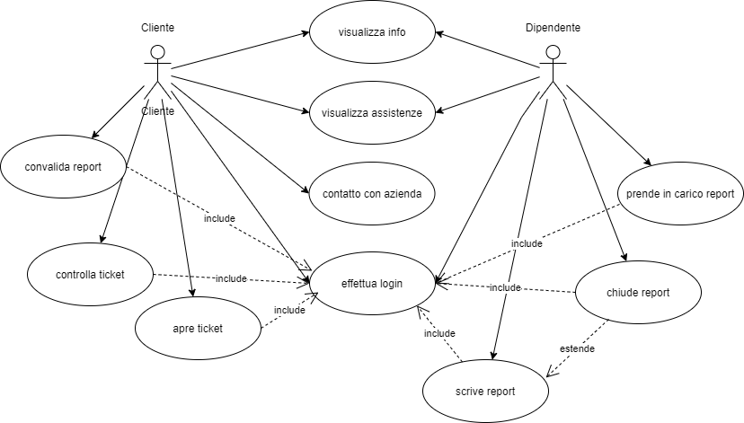

1. Struttura del sito